№ по списку | Фамилия Имя | РГР№6 | e-mail | № группы | Дата
15 | Орусский Слава |  | slava111103@gmail.com | 106 | 12.12.21
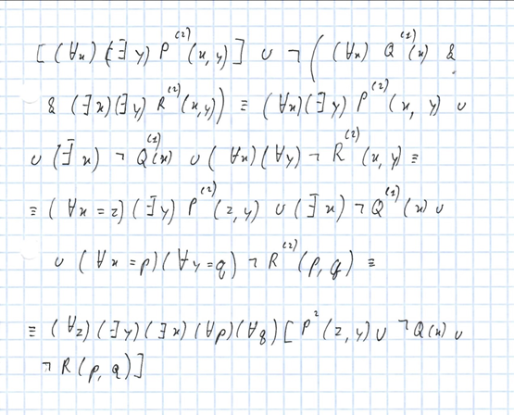
Комментарий:

